

LINEE GUIDA PER LA COMPILAZIONE DELLA
SCHEDA DI MONITORAGGIO ANNUALE 2022

Sommario

1. SCOPO DEL DOCUMENTO 3
2. RIFERIMENTI NORMATIVI 3
3. PREMESSA 4
4. BANCHE DATI 4
5. UTILIZZO E FINALITÀ DEGLI INDICATORI 4
6. STRUTTURA DELLA SCHEDA DI MONITORAGGIO ANNUALE 5
7. POSSIBILITÀ DI CONFRONTO 6
8. COMMENTO AGLI INDICATORI 6
9. ULTERIORI DATI DISPONIBILI 7
11. CHI REDIGE E APPROVA LA SCHEDA DI MONITORAGGIO 8
12. TEMPISTICHE DI COMPILAZIONE 8
Appendice 9
Passaggi per accedere alla Scheda di monitoraggio annuale 9
Format word per la redazione della Scheda di Monitoraggio annuale 2022 12
Esempio di compilazione della Scheda di monitoraggio annuale 15

1. SCOPO DEL DOCUMENTO
Le presenti Istruzioni forniscono alle strutture didattiche le indicazioni operative per la compilazione della Scheda di monitoraggio annuale 2022, in coerenza con le metodologie ANVUR e quelle delineate dal Nucleo di Valutazione di Ateneo.

2. RIFERIMENTI NORMATIVI
1. D.Lgs. n. 19/2012 Valorizzazione dell'efficienza delle università e conseguente introduzione di meccanismi premiali nella distribuzione di risorse pubbliche sulla base di criteri definiti ex ante anche mediante la previsione di un sistema di accreditamento periodico delle università e la valorizzazione della figura dei ricercatori a tempo indeterminato non confermati al primo anno di attività, a norma dell'articolo 5, comma 1, lettera a), della legge 30 dicembre 2010, n. 240
https://www.anvur.it/wp-content/uploads/2015/02/2.%20Dlg%2019_2012.pdf
http://attiministeriali.miur.it/anno-2016/agosto/dm-08082016.aspx
2. DM 987 del 12 dicembre 2016 Autovalutazione, valutazione, accreditamento iniziale e periodico delle sedi e dei corsi di studio universitari http://attiministeriali.miur.it/anno-2016/dicembre/dm-12122016.aspx
3. DM 133 del 3 febbraio 2021 Modifica delle linee guida allegate al decreto n. 386/2007 - Flessibilità dei corsi di studio
https://www.gazzettaufficiale.it/eli/id/2021/04/14/21A02186/sg4
4. DM 1154 del 14 ottobre 2021 Autovalutazione, valutazione, accreditamento iniziale e periodico delle sedi e dei corsi di studio
https://www.mur.gov.it/it/atti-e-normativa/decreto-ministeriale-n1154-del-14-10-2021
5. Modello di Accreditamento Periodico delle Sedi e dei Corsi di Studio Universitari - Linee Guida (versione del 08.09.2022)
https://www.anvur.it/attivita/ava/accreditamento-periodico/modello-ava3/
6. Linee guida ANVUR per il sistema di assicurazione della qualità negli Atenei (12.10.2022)
https://www.anvur.it/wp-content/uploads/2022/10/AVA3-LG-Atenei_2022-10-12_sito_.pdf
7. Glossario dei termini e dei concetti chiave utilizzati nei processi di Assicurazione della Qualità in AVA3
https://www.anvur.it/wp-content/uploads/2022/11/AVA3_Glossario_2022.11.04.pdf
8. ANVUR di accompagnamento e approfondimento (versione del 22.07.2022)
https://off270.miur.it/off270/pubb/files/ateneo/ava21/Nota_Metodologica_Versione202210.pdf?user=ATElauree_02&SESSION=5IN9CcZSdIkngyZ5i973xqzyIpijzpyo

3. PREMESSA
Annualmente l’ANVUR mette a disposizione degli Atenei un cruscotto di indicatori quantitativi che consentono diverse tipologie di confronti e favoriscono l’autovalutazione degli Atenei e dei CdS.
L’ANVUR chiede ai CdS un commento sintetico agli indicatori suddetti, attraverso la compilazione della Scheda di monitoraggio annuale, che dal 2017 ha preso il posto del Rapporto di Riesame annuale. In particolare, ogni CdS deve esaminare i valori degli indicatori in relazione alle proprie caratteristiche e ai propri obiettivi (ponendo attenzione a eventuali significativi scostamenti dalle medie nazionali o macro-regionali) al fine di individuare gli aspetti critici del proprio funzionamento, dandone evidenza nel commento presente nella Scheda di monitoraggio annuale.
La SUA-CdS e la Scheda di monitoraggio annuale costituiscono i due documenti fondamentali dell’autovalutazione annuale. L’insieme di questi due strumenti, per un congruo numero di anni successivi, unitamente al Rapporto di riesame ciclico, consentono di verificare la solidità e l’effettivo funzionamento del sistema di Assicurazione della Qualità del CdS e l’efficacia delle azioni adottate.

4. BANCHE DATI
Le banche dati utilizzate da ANVUR per fornire i dati presenti nella Scheda di monitoraggio annuale sono:
- l’Anagrafe Nazionale degli Studenti (ANS), da cui si attingono tutte le informazioni relative alle caratteristiche di accesso degli immatricolati/iscritti, di percorso ed esito delle carriere degli studenti universitari;
- la SUA-CdS (per le informazioni relative al singolo corso di studio);
- il DB Ruolo docenti (per le informazioni relative al personale docente);
- gli esiti della VQR (per l’indicatore sulla qualità della ricerca dei docenti dei corsi LM);
- AlmaLaurea (per le informazioni relative allo stato occupazionale dei laureati e alla soddisfazione dei laureati).

5. UTILIZZO E FINALITÀ DEGLI INDICATORI
Gli indicatori possono essere utilizzati dall’Ateneo, dal CdS e dall’ANVUR.
Dagli Atenei e dai CdS:
  - al fine di rilevare il grado di raggiungimento dei propri obiettivi specifici, le proprie potenzialità ed i margini di miglioramento, nell’ambito del sistema di assicurazione interna di qualità;
  - al fine di favorire l’autovalutazione;
  - per far riconoscere ai CdS le proprie potenzialità di crescita e delimitare le aree di miglioramento, in linea con la programmazione triennale MUR.

Dalla CEV:
  - nelle visite di accreditamento periodico, ai fini della verifica dell’utilizzo degli indicatori nel sistema di assicurazione della qualità;
  - per scegliere i CdS da sottoporre a valutazione nell’ambito delle visite di accreditamento periodico;
  - per monitorare l’andamento dei CdS (valutazione periodica);
  - per monitorare l’andamento dei CdS in caso di accreditamento condizionato.

6. STRUTTURA DELLA SCHEDA DI MONITORAGGIO ANNUALE
La Scheda di monitoraggio annuale del CdS contiene una prima sezione di informazioni riassuntive di contesto, ricavate dalla SUA-CdS e dall’ANS, utili alla lettura e all’interpretazione degli indicatori articolati nelle seguenti 6 sezioni:
1. indicatori relativi alla didattica (gruppo A, Allegato E [2]);
2. indicatori di internazionalizzazione (gruppo B, Allegato E [2]);
3. ulteriori indicatori per la valutazione della didattica (gruppo E, Allegato E [2]);
4. indicatori circa il percorso di studio e la regolarità delle carriere (indicatori di approfondimento per la sperimentazione);
5. soddisfazione e occupabilità (indicatori di approfondimento per la sperimentazione);
6. consistenza e qualificazione del corpo docente (indicatori di approfondimento per la sperimentazione).
In calce alla Scheda è presente un box da compilare con il commento agli indicatori.
Nel documento [8] è riportata la nota metodologica messa a disposizione dall’ANVUR contenente una guida alla lettura dei valori (informazioni e indicatori), a cui si rimanda.
La nota medesima è strutturata in quattro parti: la prima contiene un glossario dei termini e concetti utilizzati per la costruzione degli indicatori, suddivisa in tre macro sezioni: Codici, Studenti, CFU. La seconda contiene l’elenco degli indicatori: per ciascun indicatore sono riportati il testo, il codice identificativo, le unità di analisi (tipo di CdS) per le quali l’indicatore è calcolato, gli anni di riferimento, la definizione per esteso e le fonti del nominatore e denominatore e un campo conclusivo note con specifiche tecniche.
La terza sezione propone gli indicatori di Ateneo e la quarta è una nota alla lettura dei file ZIP che corredano le schede di indicatori. I file contengono gli identificativi degli studenti che compongono il numeratore e denominatore dei singoli indicatori.

7. POSSIBILITÀ DI CONFRONTO
Gli indicatori ANVUR offrono la possibilità di operare diversi tipi di confronti.
I valori dei singoli indicatori sono calcolati con riferimento a tre anni accademici (o coorti di immatricolati), rendendo immediata l’individuazione di trend interni alla struttura.
Il singolo CdS dell’Ateneo viene confrontato con i corsi della stessa classe di laurea e tipologia (triennale, magistrale, numero chiuso ecc.) e per ripartizione geografica, restituendo un’immagine multidimensionale dell’offerta nazionale complessiva.
In particolare, per ciascun indicatore sono forniti valori medi riferiti ai corsi di studio della stessa classe di laurea:
- nel medesimo Ateneo;
- nell’area geografica in cui insiste il CdS;
- in Italia.
Vengono offerte quindi possibilità di benchmark a diversi livelli, anche esterni al proprio Ateneo e dunque non realizzabili con le basi dati interne.

8. COMMENTO AGLI INDICATORI
I CdS sono invitati a formulare un commento sintetico, di massimo 2 pagine, a tutti gli indicatori ANVUR, prendendo in considerazione quelli più aggiornati, ovvero, ad oggi, quelli del 08.10.2022.
L’impegno dell’ANVUR è fornire annualmente, entro il mese di luglio, una Scheda indicatori di Ateneo e una Scheda analitica per ciascuna sede dei CdS attivi nell’anno di riferimento. Le Schede, aggiornate trimestralmente nei successivi mesi di ottobre, gennaio, aprile, sono un insieme di indicatori quantitativi che comprendono quelli dell’allegato E del DM 987/2016 [2] e successivamente dell’allegato E del DM 1154/2021 [4.
Si suggerisce di articolare il commento in due sezioni:
- analisi di tutti gli indicatori suddivisi per gruppi, come indicati al paragrafo 6;
- considerazioni conclusive:
a) sulle azioni realizzate in conseguenza delle criticità evidenziate nel Commento presente nella Scheda di monitoraggio annuale 2021;
b) sugli indicatori maggiormente rilevanti sia in termini di miglioramento/conferma della performance - ai fini di una valorizzazione anche funzionale alla visita di accreditamento periodico - sia di eventuali criticità emerse.
Il commento dovrebbe includere anche la descrizione delle principali azioni messe in atto per superare le criticità evidenziate. Il CdS dovrà dar conto di tali attività di miglioramento nei verbali del Consiglio di CdS, ove presente, o del Consiglio di Dipartimento.
Il PQA suggerisce di valutare il trend come crescente o decrescente se la differenza percentuale tra i valori iniziali rispetto a quelli finali è superiore o inferiore al 10%.
Il PQA suggerisce di valutare il benchmarking superiore o inferiore alla media regionale o nazionale se la differenza tra il valore dell’indicatore di Ateneo e quello dell’area geografica di riferimento o nazionale è superiore o inferiore al 10%.
Nel caso di criticità rilevanti e diffuse che richiedono di essere approfondite attraverso un’autovalutazione per individuarne cause e conseguenti azioni correttive, il CdS dovrà prendere in considerazione l’ipotesi della redazione del Rapporto di Riesame ciclico.
In appendice viene riportato un esempio di compilazione della scheda di monitoraggio.

9. ULTERIORI DATI DISPONIBILI
L’Ateneo ha già messo a disposizione dei CdS, grazie al supporto tecnico della Ripartizione Sistema Informativo di Ateneo – Ufficio Servizi Informatici Studenti, il seguente ulteriore set di indicatori di Ateneo aggiornato all’A.A. 2021/2022:
scheda 1 Iscritti
scheda 2 Immatricolati puri
scheda 3 Iscritti al 1° anno delle lauree magistrali
scheda 4 Flussi in uscita e flussi in entrata
scheda 5 Esami sostenuti iscritti al 1° anno
scheda 6 Media e deviazione standard degli esami superati
scheda 7 Laureati
Le schede sono disponibili nell’applicativo Riesame 2.0 nella seguente cartella “Documentazione > Riesame 2023 > Valutazione periodica dei CdS a livello di Dipartimento > Dati ingresso, percorso, uscita (agosto 2022 per SMA 31.12.2022).
Tali dati, oltre a poter essere utilizzati nella scheda di monitoraggio annuale per un commento sull’andamento del CdS nell’ultimo anno, potranno anche essere utilizzati per confermare un eventuale trend positivo o negativo del CdS.
Inoltre, il Nucleo di Valutazione propone un sistema di misurazione basato sul confronto del dato locale di sede con il dato nazionale aggregato per area geografica ITALIA e ITALIA CENTRALE. Sulla scorta di tale sistema, sono proposte elaborazioni volte all’identificazione immediata di problematicità comuni ai CdS, ovvero all’individuazione degli indicatori che mostrano le migliori performance dei CdS. Pertanto, di ausilio per la redazione della scheda di monitoraggio, i prospetti elaborati dal Nucleo di Valutazione (riferiti al set di indicatori ANVUR disponibile al 30 giugno 2022 in SUA-CdS 2021) e la relativa nota metodologica (contenente anche l’esplicitazione degli indicatori di riferimento) sono resi disponibili nell’applicativo Riesame 2.0 nella seguente cartella:
Documentazione > Riesame 2023 > Valutazione periodica dei CdS a livello di Dipartimento > Performance e sostenibilità (giugno 2022 per SMA 31.12.2022).
Nella cartella del Riesame 2.0 sono altresì disponibili i verbali delle audizioni a cura del Nucleo di Valutazione.

10. QUALI CDS COMPILANO LA SCHEDA DI MONITORAGGIO
La compilazione della Scheda di monitoraggio annuale non è richiesta per i CdS di nuova attivazione nell’A.A. 2021/2022. Non è quindi necessario procedere alla compilazione del box Commenti anche se la scheda è presente sul sito ava.miur.it, perché non contiene dati disponibili.

11. CHI REDIGE E APPROVA LA SCHEDA DI MONITORAGGIO
La Scheda di monitoraggio annuale viene redatta dal Gruppo di riesame del CdS, presieduta dal Presidente/Coordinatore del CdS e con la partecipazione di una rappresentanza studentesca. Una volta compilata, la scheda viene sottoposta all’approvazione del Consiglio di CdS, ove presente, oppure del Consiglio di Dipartimento, che ne assume la responsabilità e il cui verbale rimane agli atti della relativa struttura didattica. Per tale finalità, il CdS può utilizzare il format in word predisposto dal Presidio e inserito in Appendice.

12. TEMPISTICHE DI COMPILAZIONE
Entro il 19 dicembre 2022 i Presidenti/Coordinatori dei CdS, a valle dell’approvazione da parte dell’Organo collegiale competente, inseriscono sul sito ava.miur.it nel box finale “Breve commento” del proprio CdS, il commento agli indicatori.
Fasi | Attività | Attore | Tempistiche
1 | Redazione Scheda di Monitoraggio annuale | Gruppo di riesame | Tempistiche definite dal CdS
2 | Trasmissione della Scheda di Monitoraggio annuale al Consiglio di CdS o Consiglio di Dipartimento per approvazione | Presidente/Coordinatore di CdS | Tempistiche definite dal CdS
3 | Approvazione della Scheda di Monitoraggio annuale | Consiglio di CdS o Consiglio di Dipartimento | Tempistiche definite dal CdS/Dipartimento
4 | Inserimento sul sito ava.miur.it nel box finale “Breve commento” del CdS del “commento agli indicatori” | Presidente/Coordinatore di CdS | Entro il 19.12.2022
5 | Verifica dell’inserimento sul sito ava.miur.it del “commento agli indicatori” da parte del CdS | Presidio della Qualità | Entro il 19.12.2022

Appendice

Passaggi per accedere alla Scheda di monitoraggio annuale
La Scheda di monitoraggio annuale di ciascun CdS è accessibile consultando il sito
http://ava.miur.it/
- Cliccare su SUA-CdS 2021 e poi su “Visualizza Schede”
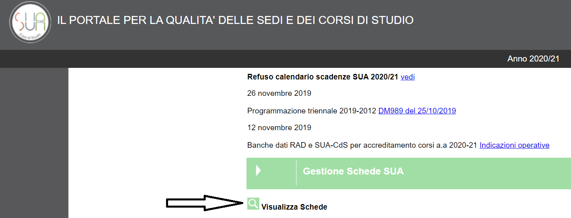
- Cliccare sulla voce Monitoraggio Annuale: INDICATORI
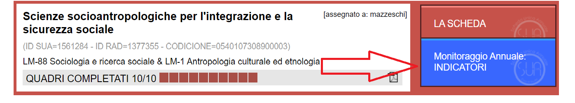
- Analizzare gli indicatori visualizzando i dati al 08.10.2022
- Inserire il commento agli indicatori nell’apposito box finale e successivamente salvare il commento
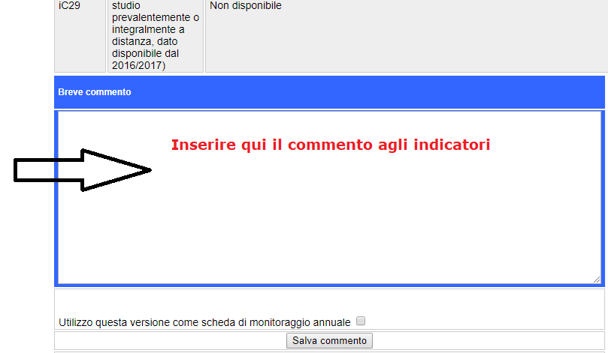
- Spuntare la voce “Utilizzo questa versione come Scheda di monitoraggio annuale”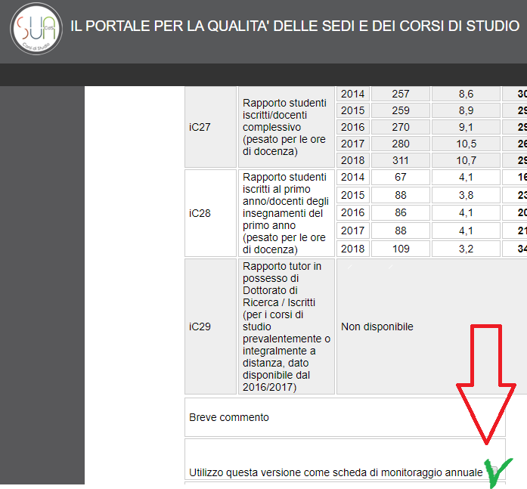

Format word per la redazione della Scheda di Monitoraggio annuale 2022

Denominazione del Corso di Studio:
Classe:
Sede:
Dipartimento:
Anno accademico di attivazione:

Gruppo di Riesame
Indicare i soggetti coinvolti nella compilazione della Scheda di monitoraggio annuale (componenti del Gruppo di Riesame e funzioni) e le modalità operative (organizzazione, ripartizione dei compiti, modalità di condivisione).

Prof.ssa / Prof. …………………………………………..(Presidente/Coordinatore del CdS) – Responsabile della Scheda di monitoraggio
Prof.ssa/Prof./Dott.ssa/Dott. ………………… (Responsabile Qualità del CdS)
Prof.ssa/Prof./Dott.ssa/Dott. ……………...… (Eventuale altro Docente del CdS)
Dr.ssa/Dr. ……………………………………………….(Responsabile per il settore didattica presso il Dipartimento)
Sig.ra/Sig. …………..........................................(Rappresentante gli studenti)

Il Gruppo di Riesame si è riunito per la redazione della scheda di monitoraggio il/i giorno/i ………………….

La Scheda di monitoraggio viene presentata per l’approvazione in Consiglio di Corso di Studio o Consiglio di Dipartimento in data: ………………..

COMMENTO AGLI INDICATORI
(DA INSERIRE NEL BOX “BREVE COMMENTO” DEL SITO AVA.MIUR.IT ENTRO IL 19.12.2022)
Max 2 pagine

Questo spazio libero è dedicato al commento sintetico degli indicatori considerati più utili alla misurazione del raggiungimento degli obiettivi prefissati dal CdS.
Si consiglia di:
- evidenziare e commentare, per ogni indicatore, trend e benchmark;
- evidenziare gli eventuali punti di forza e le aree da migliorare, analizzando le eventuali criticità riscontrate;
- definire eventuali interventi correttivi o di miglioramento.

- Indicatori relativi alla didattica
……………………………………………………………
- Indicatori di internazionalizzazione
…………………………………………………………….
- Ulteriori indicatori per la valutazione della didattica
…………………………………………………………….
- Indicatori circa il percorso di studio e la regolarità delle carriere
…………………………………………………………….
- Soddisfazione e occupabilità
…………………………………………………………….
- Consistenza e qualificazione del corpo docente
…………………………………………………………….
Conclusioni
Le conclusioni rappresentano un’opportunità per il CdS per mettere in rilievo i punti di forza e i punti di debolezza, nonché per evidenziare le possibili eventuali azioni correttive per il miglioramento continuo dei processi.
L’individuazione degli obiettivi di miglioramento consente al CdS di monitorare lo stato di avanzamento delle azioni correttive nel momento della predisposizione annuale del commento agli indicatori ANVUR (SMA).

Nelle conclusioni si suggerisce di:
• indicare preliminarmente le azioni realizzate in conseguenza delle criticità evidenziate nel Commento presente nella Scheda di monitoraggio annuale 2021 (compilare solo se presenti);
• indicare sinteticamente azioni migliorative già individuate o facilmente individuabili per il futuro (compilare solo se presenti);
- segnalare eventuali punti di forza del CdS, se ritenuti di particolare valore e interesse.

Indicatori | Eventuali azioni correttive e/o di miglioramento
- Indicatori relativi alla didattica | 2021  In relazione alle azioni correttive intraprese nell’anno precedente:  Obiettivo: (titolo e descrizione)  Azioni intraprese: (descrizione)  Stato di avanzamento dell’azione correttiva: (descrizione)
- Indicatori relativi alla didattica | 2022  In relazione ai punti di debolezza, si individuano le seguenti azioni correttive:  Obiettivo: (titolo e descrizione)  Azioni da intraprendere: (descrizione)  Modalità, risorse, scadenze previste, target, responsabilità: (descrizione)
- Indicatori di internazionalizzazione | 2021  In relazione alle azioni correttive intraprese nell’anno precedente:  Obiettivo: (titolo e descrizione)  Azioni intraprese: (descrizione)  Stato di avanzamento dell’azione correttiva: (descrizione)
- Indicatori di internazionalizzazione | 2022  In relazione ai punti di debolezza, si individuano le seguenti azioni correttive:  Obiettivo: (titolo e descrizione)  Azioni da intraprendere: (descrizione)  Modalità, risorse, scadenze previste, target, responsabilità: (descrizione)
- Ulteriori indicatori per la valutazione della didattica | 2021  In relazione alle azioni correttive intraprese nell’anno precedente:  Obiettivo: (titolo e descrizione)  Azioni intraprese: (descrizione)  Stato di avanzamento dell’azione correttiva: (descrizione)
- Ulteriori indicatori per la valutazione della didattica | 2022  In relazione ai punti di debolezza, si individuano le seguenti azioni correttive:  Obiettivo: (titolo e descrizione)  Azioni da intraprendere: (descrizione)  Modalità, risorse, scadenze previste, target, responsabilità: (descrizione)
- Indicatori circa il percorso di studio e la regolarità delle carriere | 2021  In relazione alle azioni correttive intraprese nell’anno precedente:  Obiettivo: (titolo e descrizione)  Azioni intraprese: (descrizione)  Stato di avanzamento dell’azione correttiva: (descrizione)
2022
In relazione ai punti di debolezza, si individuano le seguenti azioni correttive:
Obiettivo: (titolo e descrizione)
Azioni da intraprendere: (descrizione)
Modalità, risorse, scadenze previste, target, responsabilità: (descrizione)
- Soddisfazione e occupabilità | 2021  In relazione alle azioni correttive intraprese nell’anno precedente:  Obiettivo: (titolo e descrizione)  Azioni intraprese: (descrizione)  Stato di avanzamento dell’azione correttiva: (descrizione)
- Soddisfazione e occupabilità | 2022  In relazione ai punti di debolezza, si individuano le seguenti azioni correttive:  Obiettivo: (titolo e descrizione)  Azioni da intraprendere: (descrizione)  Modalità, risorse, scadenze previste, target, responsabilità: (descrizione)
- Consistenza e qualificazione del corpo docente | 2021  In relazione alle azioni correttive intraprese nell’anno precedente:  Obiettivo: (titolo e descrizione)  Azioni intraprese: (descrizione)  Stato di avanzamento dell’azione correttiva: (descrizione)
- Consistenza e qualificazione del corpo docente | 2022  In relazione ai punti di debolezza, si individuano le seguenti azioni correttive:  Obiettivo: (titolo e descrizione)  Azioni da intraprendere: (descrizione)  Modalità, risorse, scadenze previste, target, responsabilità: (descrizione)
Punti di forza del CdS
Punti di criticità del CdS

Esempio di compilazione della Scheda di monitoraggio annuale
Si consiglia di procedere a compilare la scheda di monitoraggio annuale suddividendo il commento in sezioni e conclusioni come di seguito riportato:
- Sezione iscritti:
- Gruppo A - Indicatori Didattica
- Gruppo B - Indicatori Internazionalizzazione
- Gruppo E - Ulteriori Indicatori per la valutazione della didattica
- Indicatori di approfondimento per la sperimentazione
- CONCLUSIONI

Viene riportato un esempio riferito ad una sola sezione, da applicare per tutte le 5 sezioni.

Esempio di compilazione della scheda di monitoraggio annuale

- Sezione iscritti
Possibile commento nel caso di indicatori di CdS con trend in negativo e inferiori sia alla media della stessa classe di laurea nell’area geografica del CdS, sia nazionale:

Si evidenzia una sensibile riduzione delle immatricolazioni (-...%), che si è accentuata nell’ultimo anno. I dati relativi agli indicatori della sezione mostrano un valore inferiore ai dati di area (-…%) e nazionali (-…%).
Suggerimento: In caso di criticità si suggerisce di proporre possibili azioni di miglioramento correttive nelle conclusioni.
Possibile commento nel caso di indicatori di CdS con trend positivo, superiori sia alla media della stessa classe di laurea nell’are geografica del CdS, sia nazionale:
Si evidenzia un aumento delle immatricolazioni (+…%) nel corso degli anni. I dati relativi agli indicatori della sezione mostrano un valore superiore ai dati di area (+…%) e nazionali (+…%).
Suggerimento: In caso di buona performance si suggerisce di segnalare tali punti di forza nelle conclusioni.

Conclusioni
Esempio di conclusioni
2021
Obiettivo: Migliorare il livello di internazionalizzazione del CdS
Azioni intraprese: Per ovviare al principale elemento di criticità evidenziato nella Scheda di monitoraggio annuale dell’anno precedente, ovvero il livello di internazionalizzazione, il CdS ha incentivato la possibilità di erogare parte della propria offerta formativa in lingua inglese, ha ampliato le opportunità Erasmus organizzando specifici incontri informativi con gli studenti e ha formalizzato nel Regolamento per la prova finale il riconoscimento del lavoro di tesi svolto all’estero.
Stato di avanzamento dell’azione correttiva: nel corso del 2021 due insegnamenti da 6 CFU sono stati erogati in lingua inglese (per un totale di 12 CFU pari al 10% dei CFU che compongono il CdS), è stato organizzato un incontro informativo Erasmus nel corso del primo semestre (rispetto ai due programmati, causa pandemia) ed è stato infine modificato il Regolamento per la prova finale al fine di poter riconoscere il lavoro di tesi svolto all’estero.

2022
Obiettivo: Migliorare l’attrattività del CdS
Azioni da intraprendere: L’attrattività rispetto a studenti fuori regione appare un elemento di criticità, che merita particolare attenzione.
A tal fine, il CdS verificherà l’andamento dell’indicatore a seguito della rinnovata offerta didattica e delle potenziate politiche di orientamento degli ultimi due anni. Realizzare un video di Orientamento da pubblicare nel sito web UNIPG e del CdS.
Si ritiene inoltre che la difficoltà di attrarre studenti fuori regione sia anche legata al contesto geografico generale in cui l’Ateneo si colloca. Per superare tale difficoltà, l’Ateneo ha intrapreso una politica di sostegno agli studenti fuori sede, attraverso l’offerta di vari servizi (http://www.unipg.it/servizi).
Modalità, risorse, scadenze previste, target, responsabilità:
Modalità:
- Monitoraggio annuale del numero di iscritti provenienti da fuori regione.
Risorse: nessuna risorsa richiesta.
Scadenze previste: entro la fine di ciascun anno accademico.
Target: incrementare di almeno il 5% il numero di iscritti provenienti da fuori regione, Responsabilità: Presidente del CdS

- realizzazione di un video di Orientamento con il coinvolgimento sia della componente docente che di quella studentesca.
Risorse: specifiche risorse di Ateneo.
Scadenze previste: entro il 31 dicembre del corrente anno.
Target: realizzare almeno un video.
Responsabilità: Presidente del CdS coadiuvato dall’RQ CdS.
Punti di forza
La percentuale assai modesta di abbandoni degli studi, la qualificazione e la qualità della ricerca scientifica della componente docente, il rapporto docenti/studenti, la soddisfazione dei laureandi e la percentuale di occupati al termine degli studi.
Punti di criticità
Il Gruppo di Riesame evidenzia come criticità “maggiore” il rallentamento delle carriere registrato nell’ultimo triennio. Sarà pertanto opportuno che il CdS effettui un monitoraggio delle carriere del primo anno di corso al fine di individuare eventuali problemi alla base del trend negativo registrato nell’ultimo triennio.

